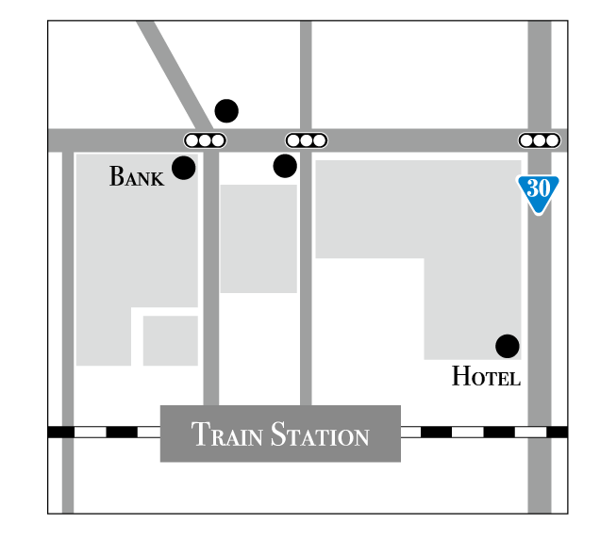

平日　00：00〜00：00

休日　00：00〜00：00

※定休日：日・祝

所在地

〒000-0000

○○○県○○○市

○○○○○丁目△-□

営業時間

交通アクセス

○○○○線

「○○」駅より

徒歩約XX分